**INSTITUTO POLITÉCNICO NACIONAL ESCUELA SUPERIOR DE CÓMPUTO**

**TEORIA COMPUTACIONAL**

**INTEGRANTES:**

MEDERO LUJÁN ALEJANDRO MEJÍA DÍAZ OMAR YAIR MORALES BLAS DAVID ISRAEL RUÍZ OSORIO JUAN CARLOS VALENCIA HERRERA DANIEL

**SOFTWARE ADMINISTRATIVO PARA PANADERÍA.**

**GRUPO:**

2CM9

<https://github.com/Morales7nl21/ADOO_Proyecto.git>

# I N D I C E

## Software administrativo para Panadería.

* **Objetivos.**
* **Definición de actores**
* **Modelo de casos de Uso**
* **Diagrama de Robustness**
* **Diagrama de Comunicación**
* **Reglas de Negocio (RN)**
* **Documento de Especificación de Requerimientos**
* **Modelo de Procesos de Desarrollo**
* **Herramientas de Software empleadas.**
* **Diagramas de objeto**
* **Diagrama de Componente**
* **Diagrama de Paquetes del software**
* **Diagrama de Paquetes de Casos de uso**
* **Diagrama de Despliegue**
* **Modelo de dominio**
* **Avance en el producto de SW.**

**Software administrativo para Panadería.**

El proyecto mostrado a continuación permite administrar una panadería de manera “sencilla”, es decir va dirigido a panaderías que no tienen software asociado con la venta y administración del pan o aquellas que no se sientan conformes con el software que usan para su administración. Con el programa se espera poder controlar el inventario tanto de materia prima como de productos que venda la panadería con el fin de administrarlos para la venta del pan.

Además de la venta del pan se puede administrar la compra de materia prima necesaria para la elaboración de pan, cabe destacar que las compras son meramente informativas para la administración del dinero. El programa cuenta con una interfaz intuitiva para que el usuario sea capaz de manejarlo, además al realizar transacciones relacionadas con la venta del pan provee de un “ticket” con el cual el usuario puede ver las transacciones realizadas.

Al iniciar el programa permite ingresar al sistema de 3 formas, así como dar de alta 3 tipos de usuarios. Los usuarios empleados en este programa son:

Administrador.

Cliente.

Usuario.

El administrador podrá ser capaz de comprar materia prima para la administración del pan que se maneja en la misma panadería, una vez que exista materia prima suficiente para crear determinado pan se puede crear pan disminuyendo la materia prima necesaria, todos los movimientos anteriores son meramente informativos con el fin de tener una administración precisa del inventario.

Todas las consultas realizadas para manejar el inventario (compra de materia prima), así como las relacionadas con la venta del pan (creación y venta de pan), se harán a una base de datos.

Las operaciones básicas que proveerá el programa son: Adquisición de inventario en cuanto a materia prima.

Creación de Pan por medio de la materia prima. Venta de Pan con ticket.

CRUD de Usuarios, Administrador y de Cliente.

### Objetivos.

**Definición de actores:**

Se describen en total 4 actores en el sistema. El Administrador es capaz de interactuar con todos los casos de usos.

|  |  |
| --- | --- |
| ACTOR: | Administrador |
| CASOS DE USO: | Registrar usuarios, registrar clientes, registrar administradores, adquirir materia prima, elaborar pan con la materia prima, vender pan, visualizar ventas. |
| TIPO: | Primario |
| DESCRIPCIÓN | Actor principal y representa al dueño de la panadería capaz de realizar todas las funciones principales del programa. |

|  |  |
| --- | --- |
| ACTOR: | Usuario |
| CASOS DE USO: | Ver materia prima existente, comprar materia prima, ver productos existentes y crear pan con la materia prima. |
| TIPO: | Secundario |
| DESCRIPCIÓN | Es un actor secundario ya que solo crea pan, administra y compra materia prima. |

|  |  |
| --- | --- |
| ACTOR: | Cliente |
| CASOS DE USO: | Ver productos en existencia y realizar compra de productos. |
| TIPO: | Secundario |
| DESCRIPCIÓN | Es secundario ya que no es actor principal en el programa, es necesario para la panadería, pero no elabora como administrador o empleado en la misma, sino como cliente de la panadería. |

|  |  |
| --- | --- |
| ACTOR: | Base de Datos |
| CASOS DE USO: | Permite a los usuarios (cliente, usuario y administrador) realizar cambios o vistas con todo lo relacionado con el pan. |
| TIPO: | Secundario |

|  |  |
| --- | --- |
| DESCRIPCIÓN | Permite guardar los materiales de la panadería, así como a los usuarios dentro de la misma, para poder tener un control de los mismos. |

### Modelo de casos de Uso.

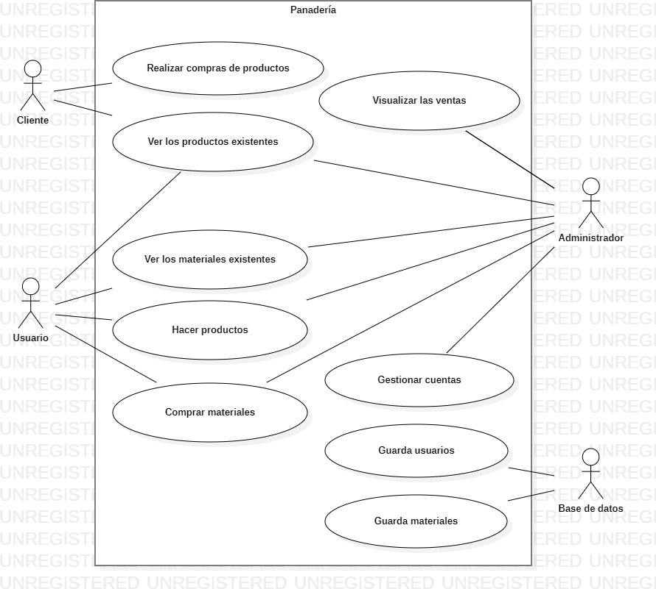

**Diagrama de Robustness 1.-**

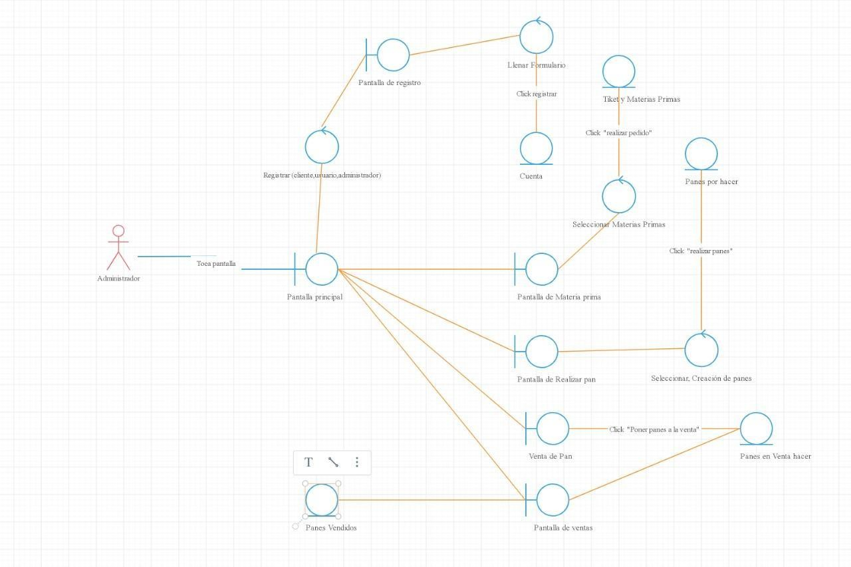

**2.-**

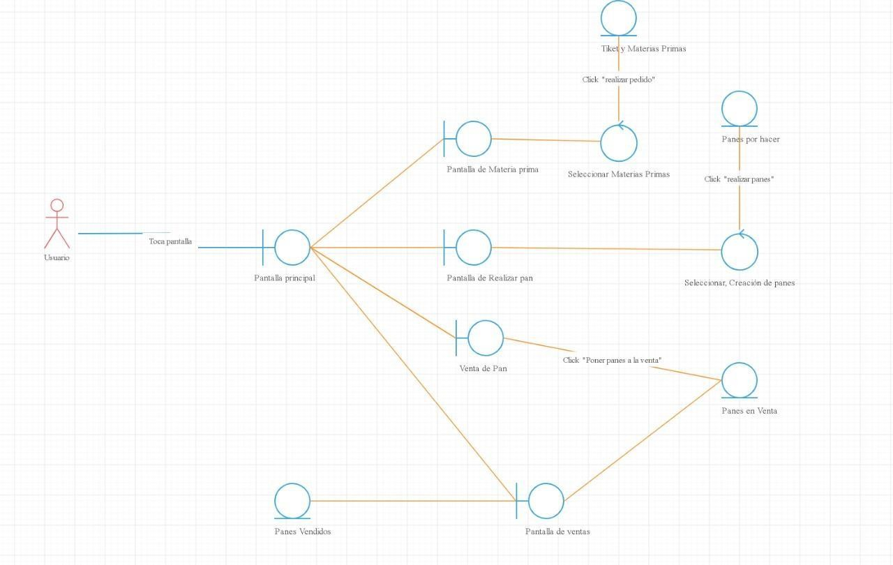

**3.-**

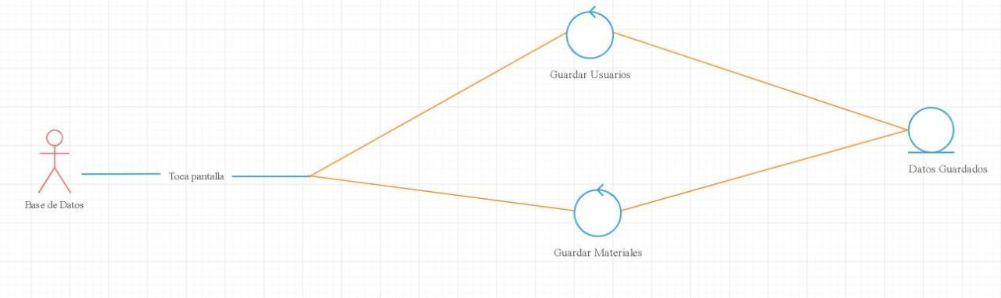

**4.-**

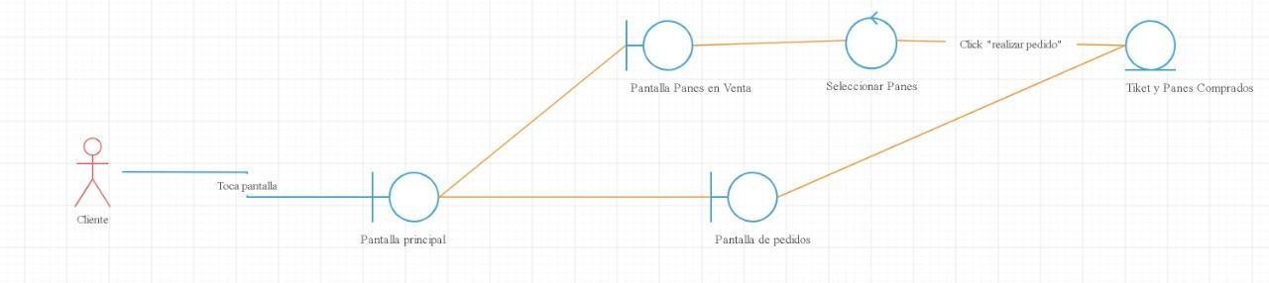

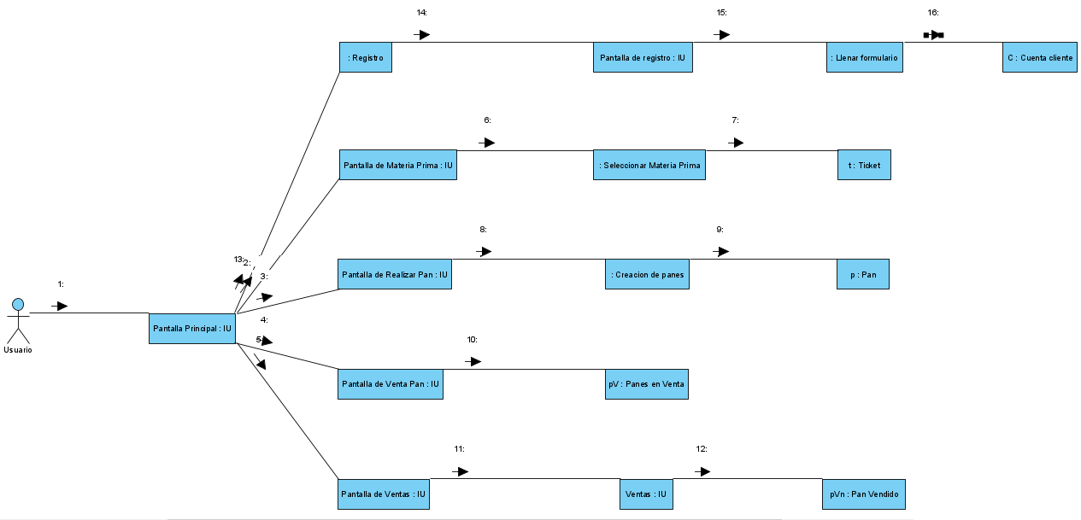**Diagrama de Comunicación 1.-**

**2.-**

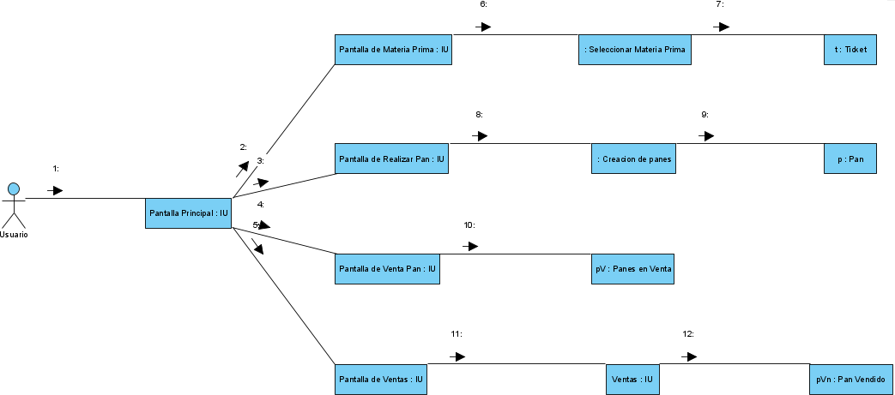

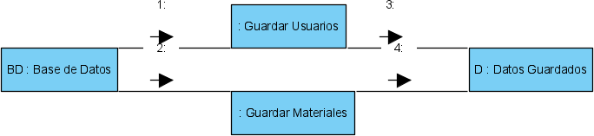**3.-**

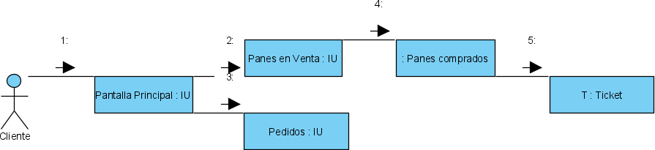**4.-**

**Reglas de Negocio (RN)**

VP0001.- El cliente al tratar de realizar un producto si existe disponibilidad de la materia prima involucrada se podrá llevar a cabo, caso contrario, se dará un aviso de que no fue posible realizar el producto por falta de material señalando el material faltante.

VP0010.-El cliente al tratar comprar materia prima, deberá primero checarse el efectivo o equivalente en efectivo para comprobar si hay dinero suficiente para realizar la compra, caso de que no exista el efectivo suficiente se dará un aviso donde se menciona que no hay efectivo necesario para realizar la compra.

VP0011.-Si el cajero cuenta con el dinero suficiente y existe el producto puede llevarse a cabo la compra del mismo, de no ser así se mandará un aviso de fallo de compra por saldo insuficiente o falta del producto.

### Documento de Especificación de Requerimientos.

#### Requisitos Funcionales

RF1.- El administrador o el Panadero podrá crear un producto para ponerlo en venta en el sistema.

RF2.- El cajero podrá comprar los productos disponibles. RF3.- Se visualizarán los productos en disponibilidad.

RF4.- Se visualizarán los materiales en disponibilidad.

RF5.- El Administrador podrá modificar los registros de usuarios, materiales y productos.

Requisitos No Funcionales

RNF1.- Medir tiempo de respuesta: Para llevar a cabo mediciones al programa se usará el programa JMH en el programa llevado a cabo en JAVA, en cuanto a la ejecución de querys en la base de datos se recabará el tiempo, debido a que la base de datos a usar es MYSQL se pueden recabar los tiempos en el mismo gestor.

RNF2.- Seguridad: Las claves para ingresar al sistema, tanto como administrador, usuario o cajero serán cifradas con el cifrado XOR y con cifrado CESAR.

RNF3.- Disponibilidad: El sistema sólo estará disponible en horario de trabajo, es decir cuando se necesite el uso, un tiempo aproximado serán 12 horas activo.

RNF4.- El dinero disponible en la caja disminuirá conforme el administrador o Panadero compre materia prima y aumentará cuando el usuario compre los beneficios.

Restricciones

RX1.- Se empleará el lenguaje de programación Java y el gestor de base de datos MySQL

**Modelo de Procesos de Desarrollo**

Se optó por utilizar una Metodología Iterativa o Incremental, ya que el programa en un principio ya era completamente funcional, pero pudimos ver que se podían agregar nuevas funciones.

Usando esta metodología se puede tener un prototipo en una iteración, esto es importante ya que no se cuenta con mucho tiempo para el desarrollo de este proyecto, en la primera iteración se trabaja en los requisitos primordiales haciendo que el programa sea funcional en esta, etapa. Esto nos ayuda a ir sacando más requerimientos y evolucionando el proyecto cada que se avance a las demás iteraciones.

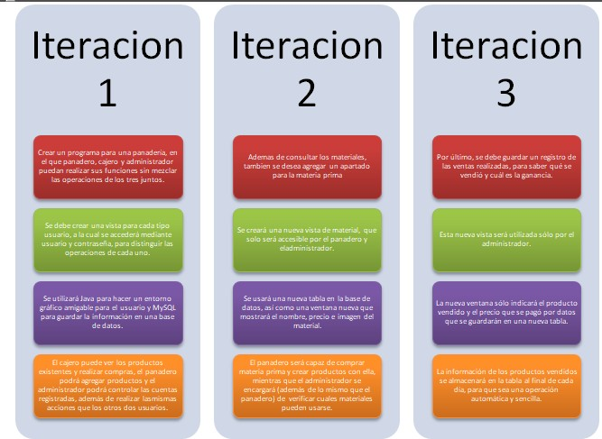

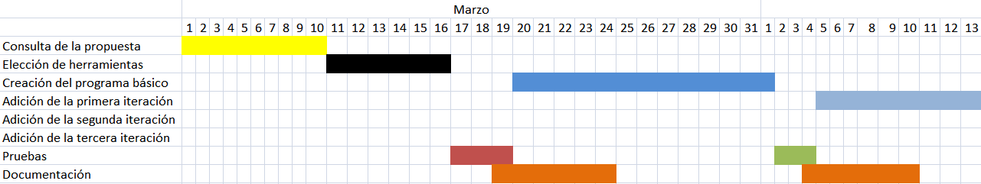

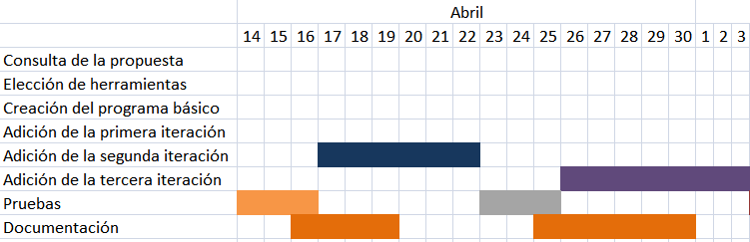

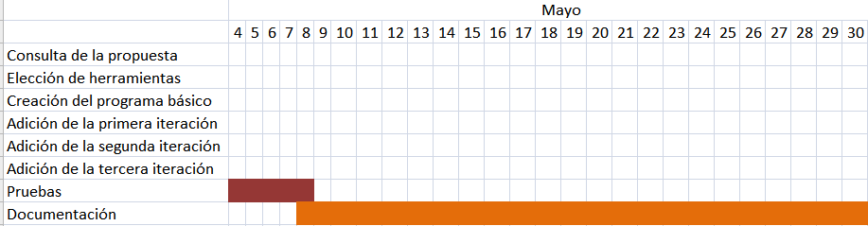

### Herramientas de Software empleadas.

* Eclipse - El lenguaje de programación que mejor se adapta a nuestras necesidades fue Java, debido a que es un lenguaje orientado a objetos y es un lenguaje que todos conocemos. El editor que usamos fue Eclipse, debido a que tiene ciertas ventajas sobre otros como indicación de errores y facilidad para la conexión con bases de datos.
* NetBeans - Como alternativa a Eclipse, hubo algunas ocasiones en las que se usó este editor para hacer pruebas del proyecto y para observar detalles del mismo.
* MySQL - Uno de los sistemas gestores de bases de datos más conocidos tanto en el ámbito laboral como en el escolar, que posee varias utilidades, entre las cuales encontramos tanto el workbench para hacer la base de datos por medio de un diagrama ER como la misma terminal para trabajar por medio de sentencias.
* XAMPP - Como alternativa al instalador de MySQL, se utilizó este software que contiene MySQL, la diferencia con el instalador es que puede iniciar o detener MySQL, además de hacer uso de phpMyAdmin para gestionar la base de datos.

### Diagramas de objetos

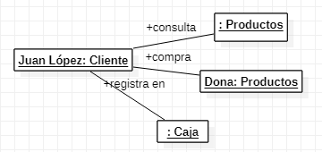

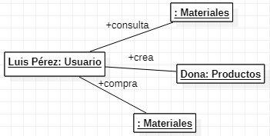

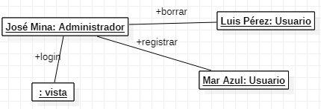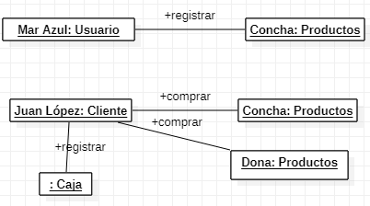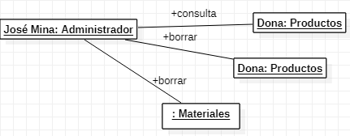

**Diagrama de Componentes**

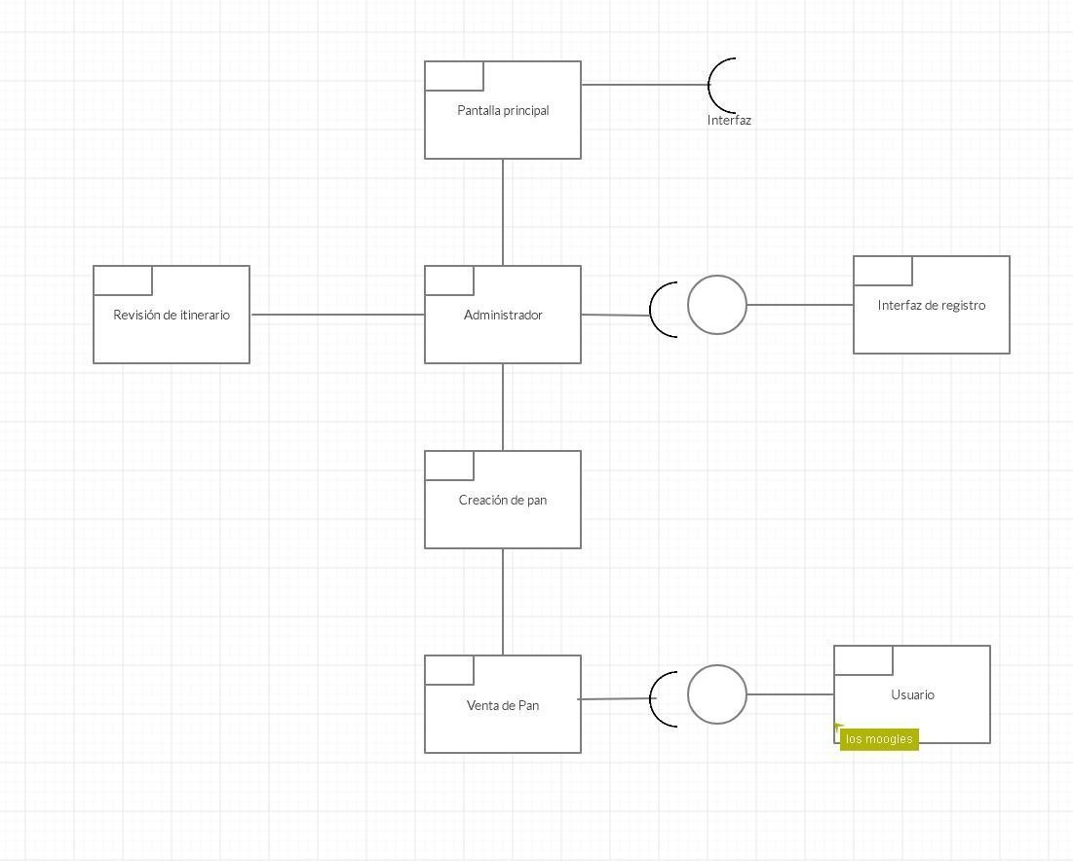

**Diagrama de Paquetes del software.**

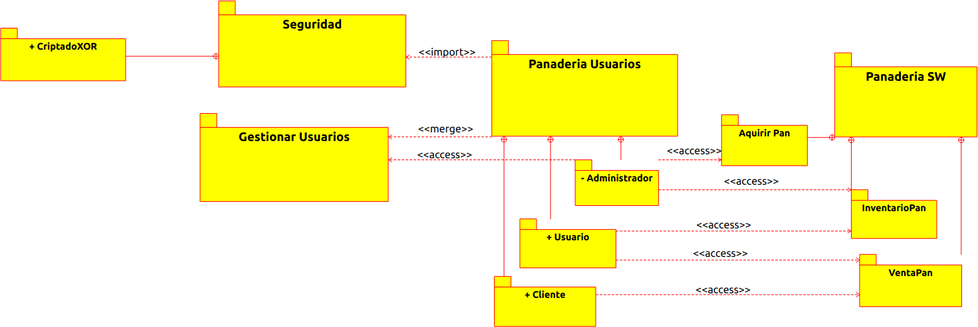

**Diagrama de Paquetes de Casos de Uso**

Ver productos

Ver Materiales

Comprar productos

Cliente

Ver ventas productos

Administrador

Usuario

Comprar materiales

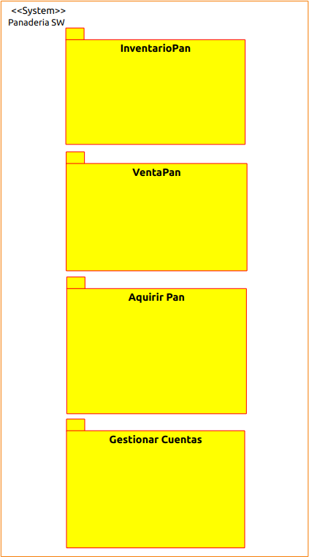

Crear productos

Gestionar cuentas

## Diagrama de Despliegue

El siguiente diagrama mostrado a continuación muestra el diagrama de Despliegue propuesto para el software de panadería.

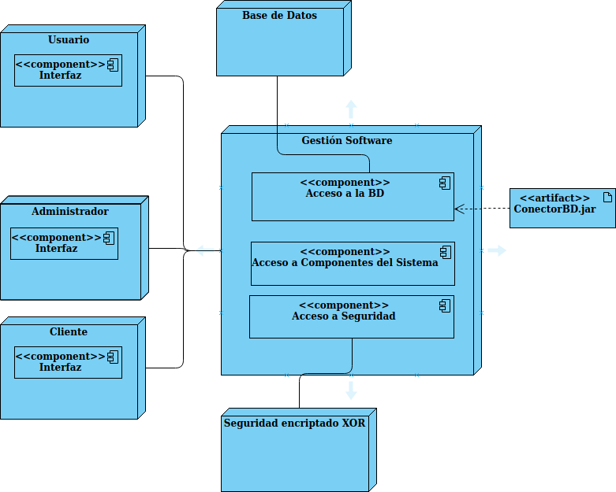

## Modelo de dominio

|  |  |  |  |
| --- | --- | --- | --- |
| Abstracción clave candidata | Nombre seleccionado | | Razón de eliminación |
| Caja | Caja | |  |
| Materiales | Materiales | |  |
| Productos | Productos | |  |
| Consultas |  | | Cada clase ya hace sus propias  consultas. |
| Usuarios | Usuarios | |  |
| Panadería | Panadería | |  |
| Vista | vista | |  |
| Caja | | | |
| Responsabilidades | | Colaboración | |
| Registra el id y dinero de la venta. Login de una caja.  Consulta el dinero de la caja. | | Usuarios | |

|  |  |
| --- | --- |
| Materiales | |
| Responsabilidades | Colaboración |
| Registrar, cambiar, consultar y borrar material. | vista Productos  Usuarios |

|  |  |
| --- | --- |
| Productos | |
| Responsabilidades | Colaboración |
| Registrar, cambiar, consultar y borrar  producto. | vista  Usuarios |

|  |  |
| --- | --- |
| Usuarios | |
| Responsabilidades | Colaboración |
| Login de un usuario.  Hacer productos. (Usuario, y Admin.) Comprar productos. (Cliente)  Comprar materiales. (Usuario y Admin.)  Ver materiales y productos. (Todos) Gestiona cuentas. (Admin) | vista |

|  |  |
| --- | --- |
| Panadería | |
| Responsabilidades | Colaboración |
| Clase principal la cual llama a la clase vista. |  |

|  |  |
| --- | --- |
| Vista | |
| Responsabilidades | Colaboración |
| Despliega la interfaz para poder utilizar el  software. | Panadería |

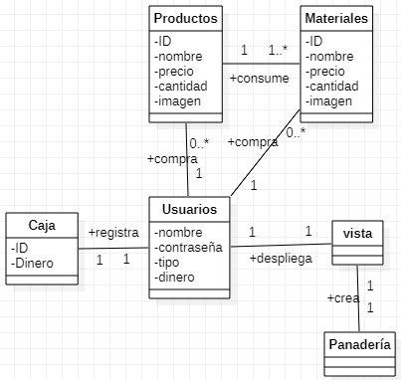

### Avance en el producto de SW.

#### Prototipos

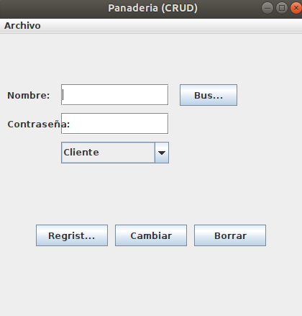Para la cuestión del CRUD de administrador, usuario y cliente se espera una ventana como la siguiente:

Donde se espera que se puedan cambiar datos como “nombre” y “contraseña”, hacer registros o borrar registros (CRUD), para elegir el usuario se espera poder cambiarlo por medio de un “combo Box” con las opciones “usuario, cliente y administrador”